ASP.NET CORE
Лекция XX
gRPC

- gRPC: технология Google RPC (Remote Call Procedure), фреймворк (2015).
- gRPC: транспорт HTTP/2.
- gRPC: ориентирован для применения в приложениях микросервисной архитектуры, для межсервисного взаимодействия.
- gRPC: IDL (Interface Definition Language), Protobuf (Protocol Buffer).
- gRPC: архитектура gRPC-приложения.
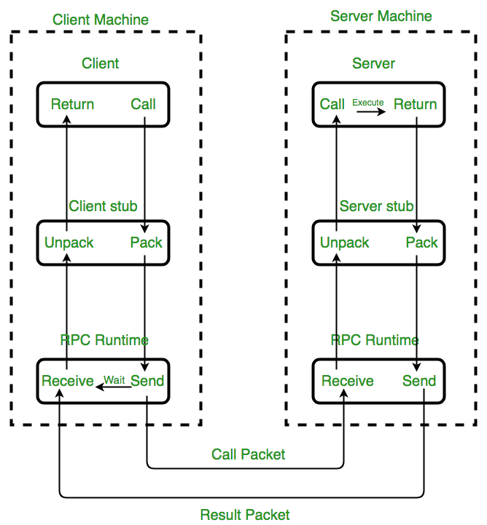

- gRPC: синхронный и асинхронный вызов удалённых процедур.
- gRPC: мультиплексирование запросов и ответов (binary framing).
- gRPC: применение метаданных (ключ-значение).
- gRPC: Streaming: Server Streaming RPC, Client Streaming RPC, Bidirectional Streaming RPC.
- gRPC: Authenticate: SSL/TSL, ALTS (GKE – Google Kubernetes Engine), токен-аутентификация, OAuth2.
- gRPC: Benchmarking: механизм измерения производительности (performance benchmarking).
- gRPC: Cancelation: отмена выполнения – Cancelation (прекращение клиентом выполнения удалённой процедуры).
- gRPC: Compression: сжатие данных между двумя узлами, поддерживается ассиметричное сжатие (разные методы сжатия для запросов и ответов).
- gRPC: Custom Backend Metrics: встроенные серверные метрики, Open Request Cost Aggregation (ORCA) — открытый стандарт для передачи информации о внутренних метриках.
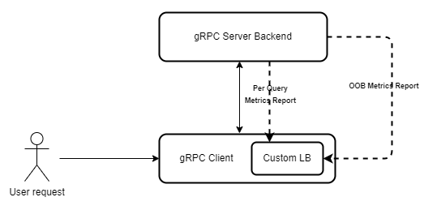
- gRPC: Custom Load Balancing Policies: встроенный балансировщик нагрузки (по умолчанию режим pick_first – отсутствие балансировки), может быть пользовательский балансировщик.
- gRPC: Custom Name Resolution: механизм разрешения имён, может быть пользовательское разрешение имён.
- gRPC: Deadlines: server deadline, client deadline, ограничение по времени ожидания.
- gRPC: Debugging: отладчик, grpcdebug.
- gRPC: Error handling: обработка ошибок.
- gRPC: Flow control: защита сервера от быстрого клиента.
- gRPC: Health Checking: стандарт API Health Checking
- gRPC: Interceptors:- перехватчики запросов и ответов (аналог middleware).
- gRPC: Keepalive: открытое соединение (Keepalive, HTTP/2 PING),
- gRPC: Metadata: метаданные (ключ-значение, на основе заголовком), дополнительный канал между сервером и клиентом.
- gRPC: Open Telemetry Metrics: канал для получения метрик, настройка мониторинга и оповещений.
- gRPC: Reflection: аналог Open API (Swagger).
- gRPC: Request Hedging: оправка клиентом одного и того же сообщения на разные серверы и использует первый полученный ответ.
- gRPC: Retry: повторная оправка запроса при сетевых сбоев.
- gRPC: Service Config: механизмы настройки сервера, определяющие поведение клиента.
- gRPC: Status Code: собственная система статусов
- gRPC: Wait-for-Ready: механизм настройки процесса ожидания готовности сервера перед отправкой запроса.
- gRPC: gRPC/server: gRPC ASP.NET Core template , *.csproj, структура проекта, Program.cs
- gRPC: *.proto: типы данных, C# namespace, package, методы, параметры. 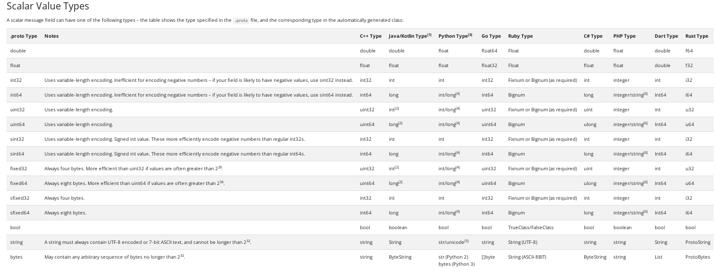
- gRPC: gRPC/server: GreeterService
- gRPC: gRPC/client: структура, *.csproj

- gRPC: запуск сервера и клиента

- gRPC:
- gRPC:
- gRPC:
- gRPC:
- gRPC:
- gRPC: https://grpc.io/docs/guides/

- gRPC:
- gRPC:
- gRPC:
- gRPC:
- gRPC:
- gRPC:
- gRPC:
- gRPC:
- gRPC:
- gRPC:
- gRPC:
- gRPC:
- gRPC:
- gRPC:
- gRPC:
- gRPC:
- gRPC:

- ASP.NET CORE:HTTP API, REST, SPA, React, Angular, Vue, WebAssembly, Blazer WebAssembly, JSON, XML, MIME
- ASP.NET CORE: HTTP API, JSON, MIME, ASPNETCORE_ENVIRONMENT
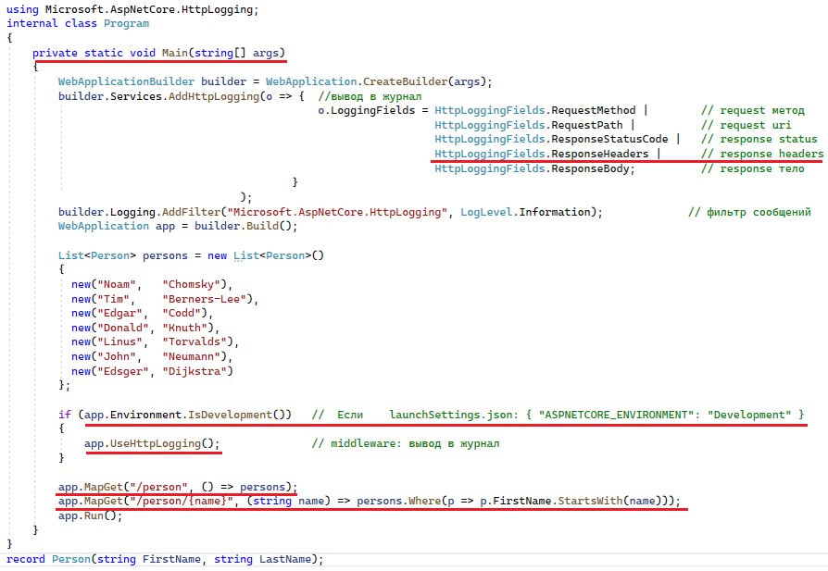
launchSettinga.json

- ASP.NET CORE: wwwroot, UseDefault, UseStaticFiles, fetch

- Ррр
- Ррр
- Рр
- Ррр
- Рр
- Рр

- КОНЕЦ

